***Rule app TimeTable***

***Version 1.0***

Khi khởi động application: show màn hình sau 2.5s.

Hiển thị logo app ở giữa màn hình. Logo team, tên team, fanpage và version đầu tiên của team ở gói phải dưới màn hình.

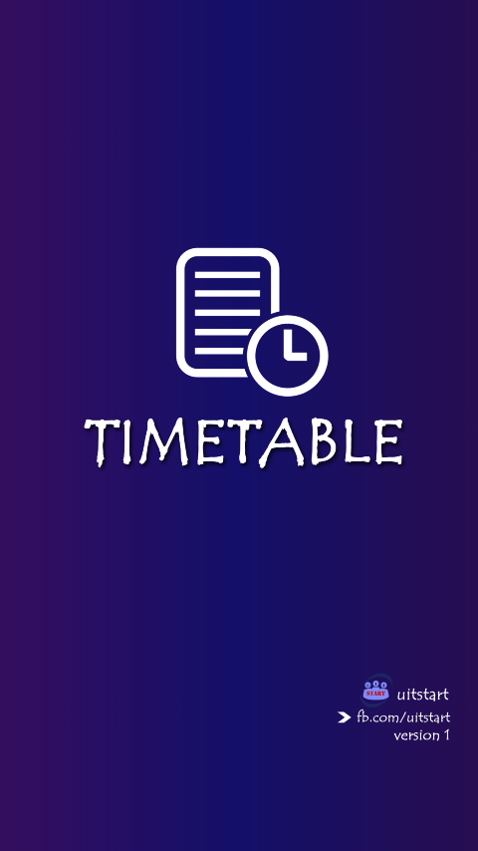

Sau 2.5s, tự động chuyển sang màn hình chính.

Màn hình chính

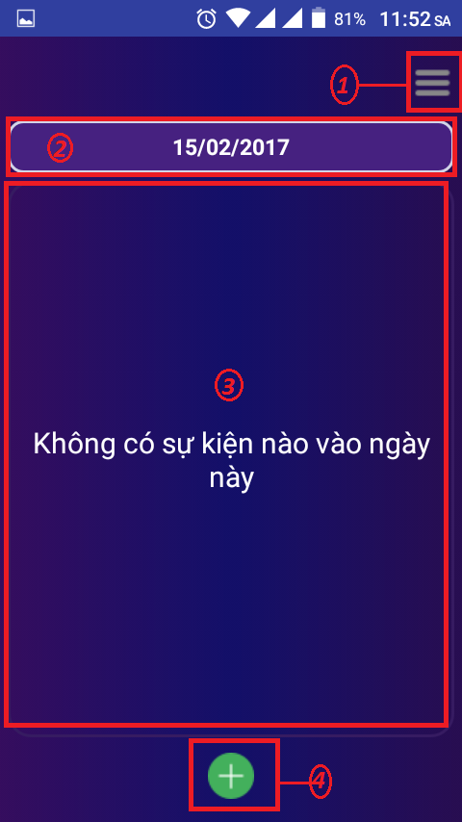

Hiện thị 4 danh mục chức năng:

(1): 1 dropdown menu

(2): 1 date picker hiện thị ngày

(3): 1 listview hiện thị danh sách các sự kiện trong ngày

(4): 1 add button.

Khi ngày hiện tại không có sự kiện, hiện thị thông báo “không có sự kiện nào vào ngày này” tại vị trí chính giữa số (3). Khi có sự kiện trong ngày hiện tại, giao diên được thay đổi như sau:

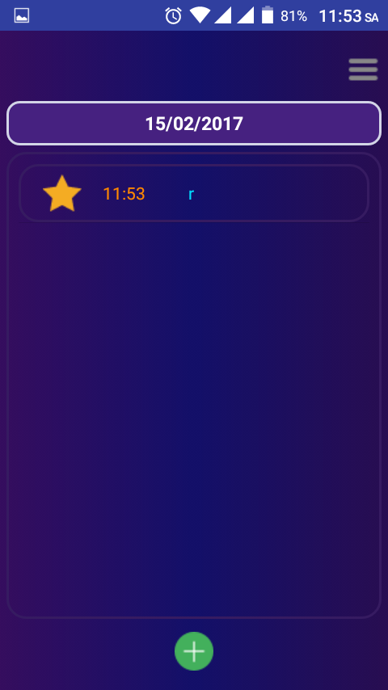

1. ***Khi chọn vào (1)***hiển thị màn hình:  
   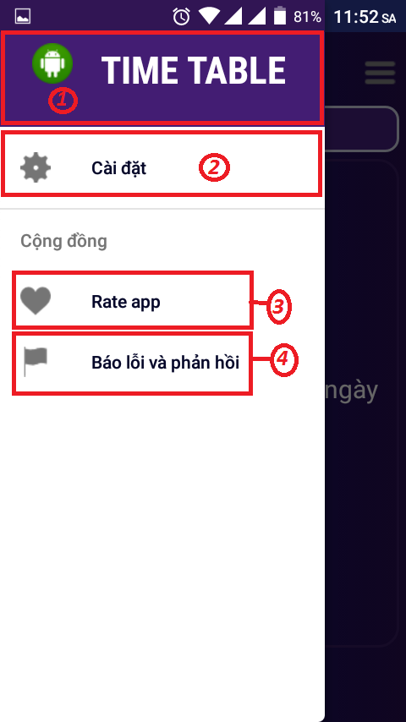  
   Màn hình hiển thị : (1) Tên app TIME TABLE , (2) Cài đặt, (3)Đánh giá ứng dụng , (4) Báo lỗi và phản hồi.  
   Khi chọn vào Cài đặt, xem phần Cài đặt.  
   Khi chọn vào Đánh giá ứng dụng, mở liên kết ứng dụng trên google play để người dung đánh giá.  
   Khi chọn Báo lỗi và phản hồi: mở Gmail của điện thoại.
2. ***Khi chọn vào (2)***Cho phép người dung chọn thời gian cần xem lịch hoặc đặt lịch.  
   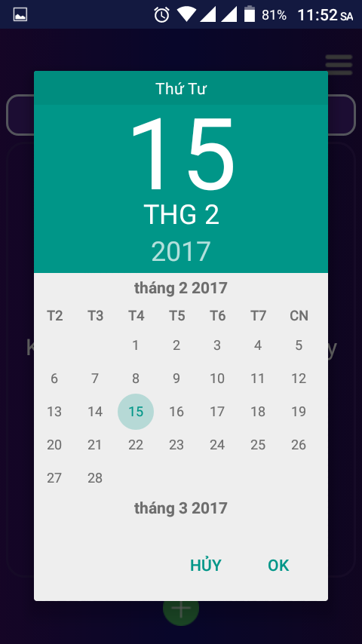  
   Thời gian mặc định là ngày hiện tại của hệ thống.  
   Sau khi chọn thời gian, chọn OK: đóng datepicker và set thời gian bằng ngày đã chọn.  
   Sau khi chọn thời gian, chọn HỦY để đóng datepicker, thời gian vẫn như ban đầu.
3. ***Chọn vào 1 sự kiện trong danh sách sự kiện(3)***hiển thị màn hình Detail.  
   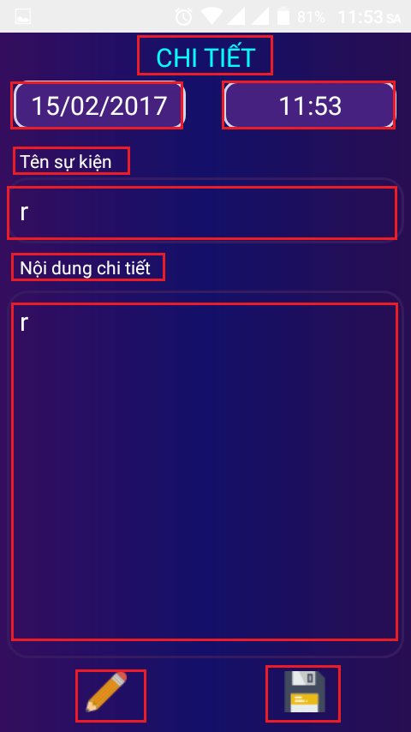  
   Hiện thị 7 chức năng chính: Tên màn hình: Chi Tiết; Ngày; giờ; Tên sự kiện; Nội dung sự kiện; 2 button: edit và save.  
   Khi chọn vào nút edit, cho phép người dung sửa các chức năng.  
   Khi chọn vào ngày, hiện thị datepicker. Giống II.  
   Khi chọn vào giờ, hiện thị timepicker. Cho phép sửa thời gian. Thời gian mặc định là thời gian của hệ thống. Sau khi thay đổi giờ, chọn OK để đóng timepicker và đặt thời gian thành thời gian đã được thay đổi. Sau khi thay đổi giờ, Chọn HỦY để đóng và không có thay đổi nào được lưu.  
   Khi chọn vào Tên sự kiện: cho phép người dung đổi tên sự kiện.  
   Khi chọn vào Nội dung sự kiện: cho phép người dung đổi nội dung sự kiện.  
   Khi chọn vào nút Save, nếu có thay đổi, tiến hành lưu thay đổi sự kiện, đóng màn hình. Nếu không có thay đổi, chỉ đóng màn hình.
4. ***Chọn nút add(4)***Hiển thị màn hình them sự kiện mới  
   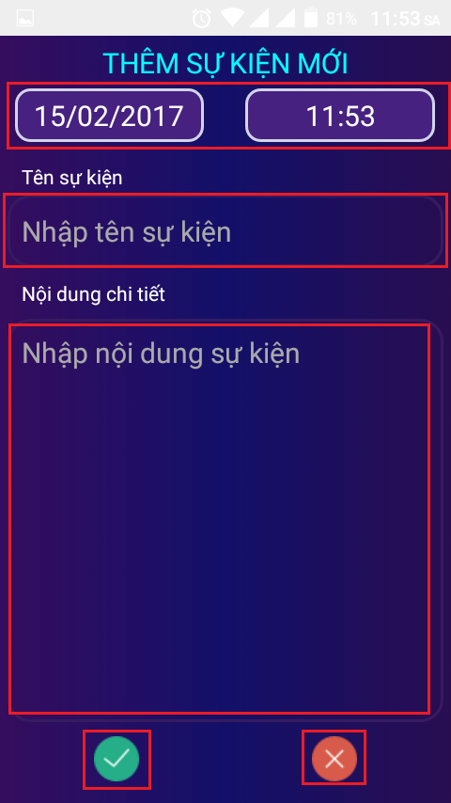  
   Hiển thị: Ngày và giờ them sự kiện, 2 edittext để them tên và nội dung sự kiện, 1 button xác nhận, 1 button hủy.  
   Ngày giờ them sự kiện mặc định là ngày ở màn hình trước. giờ them sự kiện mắc định là giờ hiện tại.  
   khi chọn nút xác nhận: nếu tên sự kiện trống, hiện thị thông báo:bạn phải nhập tên sự kiện. ngược lại them sự kiện vào ngày mong muốn.  
   Khi chọn nút hủy, đóng màn hình và không hành động nào xảy ra.
5. ***Khi giữ 1 sự kiện: Hiển thị thao tác xóa***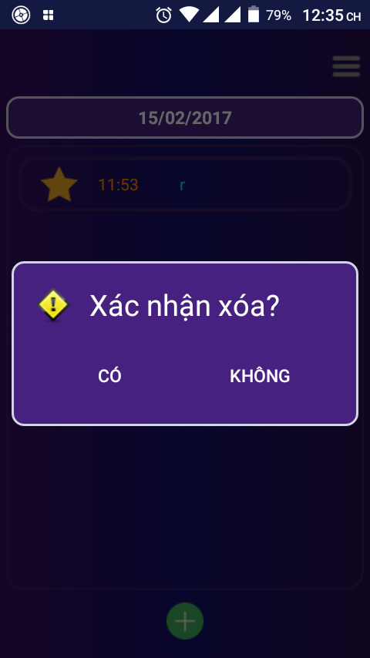  
   Chọn có để xác nhận xóa, và đóng cửa sổ. Chọn KHÔNG để đóng cửa sổ.
6. ***Cài đặt***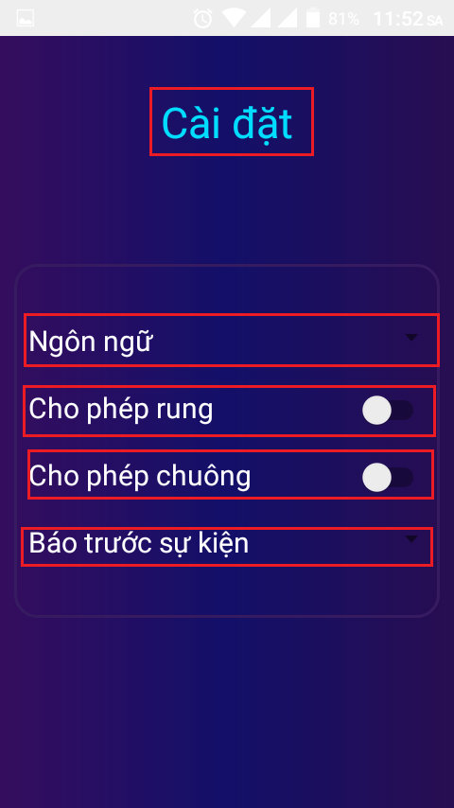  
   Hiển thị các cài đặt: Ngôn ngữ, cho phép rung, cho phép chuông, báo trước sự kiện.  
   Chọn Ngôn ngữ: thay đổi ứng dụng theo ngôn ngữ được yêu cầu  
   chọn cho phép rung: cho phép ứng dụng rung khi đến sự kiện  
   chọn cho phép chuông: cho phép ứng dụng reo khi đến sự kiện  
   báo trước sự kiện: chọn thời gian báo trước sự kiện.